校园自习室预约管理系统

需求分析文档

项目名称：校园自习室预约管理系统
文档编号：SCAU-SE-08-G03
版本号：V1.0
编制日期：2026年4月
编制单位：软件工程8班数据库系统课程设计第3组

文档信息
项目名称 | 校园自习室预约管理系统 | 项目经理 | 崔兆飞
文档编号 | SCAU-SE-08-G03 | 密 级 | 内部交流
文档标题 | 【校园自习室预约管理系统】需求分析文档
磁盘文件 | D:\SCAU\软工8班\专业课资料\大二下\数据库设计实践

文件控制
版本记录
日期 | 作者 | 版本 | 变更说明
2026.4.4 | 崔兆飞 | V1.0 | 无

审阅记录
日期 | 审阅者 | 意见

分发记录
日期 | 接受人 | 地点

目录

1 引言 6
1.1 编写目的 6
1.2 背景 6
1.3 用户特点 6
（1）学生用户 6
（2）管理员用户 6
1.4 假定与约束 7
（1）经费限制 7
（2）开发期限 7
（3）设备条件 7
（4）用户资料准备约束 7
1.5 术语定义及说明 7
2 功能需求 8
2.1 系统范围 8
2.2 系统功能结构 9
2.3 系统总体流程 10
（1）学生用户流程 10
（2）管理员用户流程 10
2.4 需求分析 11
2.4.1 用户注册登录 11
2.4.2 座位预约 12
2.4.3 签到签退 13
2.4.4 预约管理 15
2.4.5 学习时长统计（学生用户） 16
2.4.8 自习室管理（管理员） 17
2.4.9座位管理（管理员） 19
2.4.10 公告管理（管理员） 20
2.4.11 统计分析（管理员） 21
3 数据字典 22
3.1 学生用户数据字典 22
3.1.1 个人信息数据 22
3.1.2 预约记录数据 23
3.1.3 自习室信息数据 23
3.1.4 座位信息数据 24
3.1.5 信用积分数据 24
3.1.6 信用积分变动记录 24
3.1.8 公告信息数据 24
3.1.9 查询输入数据 25
3.1.10 学习时长统计数据 25
3.2 管理员数据字典 26
3.2.1 用户管理数据 26
3.2.2 预约管理数据（管理员） 26
3.2.3 统计报表数据 27
4 非功能需求 29
4.1 性能要求 29
（1）响应时间 29
（2）可用性 29
（3）数据处理能力 29
4.2 安全保密性要求 29
（1）身份认证 29
（2）数据加密 29
（3）访问控制 29
（4）数据安全 29
（5）防护措施 30
4.3 灵活性要求 30
5 运行环境规定 31
5.1 设备 31
（1）服务器 31
（2）客户端 31
（3）网络 31
5.2 支持软件 31
（1）数据库 31
（2）Web服务器 31
（3）应用服务器 31
（4）JDK 31
（5）浏览器 31
5.3 接口 31
（1）数据导出接口 31
6 签批单 32

1 引言

1.1 编写目的
本文档是校园自习室预约管理系统的需求分析文档，旨在明确系统的功能需求、性能需求及其他相关需求，为系统的设计、开发、测试和验收提供依据。本文档面向系统开发人员、测试人员、项目管理人员以及最终用户，是系统开发过程中的重要指导性文件。

1.2 背景
随着本校招生规模的扩大，图书馆及自习室座位资源紧张的问题日益突出。传统的自习室管理方式存在以下痛点：
1.占座现象严重：学生用书本、背包等物品提前占座，导致座位资源浪费，实际使用率低下；
2.找座困难：学生需要在多个自习室之间来回寻找空位，浪费时间且影响学习心情；
3.纠纷频发：因座位使用产生的矛盾和冲突时有发生，影响校园和谐；
4.管理困难：管理人员难以实时掌握座位使用情况，无法科学调配资源；
5.缺乏数据支撑：无法准确统计座位使用率、高峰时段等数据，难以进行科学决策。
为解决上述问题，本项目拟开发一套校园自习室预约管理系统，采用Spring Boot + Vue3 + MySQL技术架构，实现座位的在线预约、签到签退、信用管理等功能，提高座位资源利用效率，为学生提供便捷的学习环境预约服务。

1.3 用户特点
本系统的用户主要分为两类：

（1）学生用户
系统的主要使用者，包括本科生、研究生等。这类用户具有一定的计算机操作基础，熟悉智能手机和网页操作，希望通过系统方便快捷地预约自习座位。使用频率较高，尤其在期末周、考研季等高峰期。

（2）管理员用户
图书馆或自习室管理人员，负责系统的日常管理和维护。这类用户需要掌握系统的各项管理功能，能够处理用户反馈、调整座位配置、查看统计数据等。

1.4 假定与约束

（1）经费限制
本项目为课程设计项目，经费为0。

（2）开发期限
系统开发周期约一个半月左右，时间较紧。

（3）设备条件
笔记本电脑和手机，硬件资源有限。系统计划部署在本地笔记本电脑上运行。

（4）用户资料准备约束
参照本校学生信息构成进行批量生成模拟真实用户。

1.5 术语定义及说明
术语 | 定义
自习室 | 供学生自主学习使用的室内场所，配备桌椅、照明、电源等基础设施。
座位 | 自习室内的单个学习位置，是系统的最小预约单位。
预约 | 学生通过系统提前选定某个座位在特定时间段的使用权。
签到 | 学生到达预约座位后，在系统中确认到达的操作。
签退 | 学生结束座位使用后，在系统中确认离开的操作。
暂离 | 学生临时离开座位但保留使用权的状态，需要在规定时间内返回。
违约 | 学生未按预约规则使用座位的行为，如未按时签到、超时未返回等。
信用积分 | 反映学生预约诚信程度的数值指标，初始值为300分，违约会扣除相应积分。
占座 | 学生未通过系统预约或签到，擅自占用座位的行为。
黑名单 | 因多次违约被限制预约功能的用户列表。

2 功能需求

2.1 系统范围
校园自习室预约管理系统是一个面向高校学生和校园自习室管理方的在线预约平台，系统开发的意图是解决近期图书馆及自习室座位资源紧张、占座纠纷频发等问题，通过信息化手段提高座位资源利用效率，为学生提供便捷的学习环境预约服务。
应用目标：
（1）为学生提供在线自习室座位预约服务，实现座位的合理分配和使用；
（2）为管理人员提供自习室管理工具，实现座位资源的科学调配；
（3）建立信用积分机制，规范学生的预约行为，减少违约现象；
（4）提供数据统计分析功能，为管理决策提供数据支撑。
作用范围：
本系统适用于高校图书馆、教学楼自习室等公共学习场所的座位预约管理。系统支持学生和管理员两种角色，学生可以进行座位预约、签到签退等操作，管理员可以进行自习室管理、座位管理、用户管理、公告发布等操作

2.2 系统功能结构

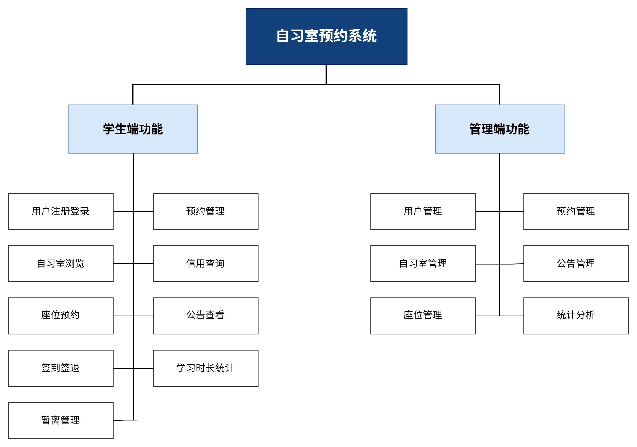
系统功能结构如上图所示，主要分为学生端功能和管理端功能两大模块。
学生端功能包括：
（1）用户注册登录：学生通过学号和密码进行注册和登录；
（2）自习室浏览：查看各自习室的位置、座位数、设施等信息；
（3）座位预约：选择日期、时间段和座位进行预约；
（4）签到签退：到达座位后签到，使用完毕后签退；
（5）暂离管理：临时离开座位时进行暂离操作；
（6）预约管理：查看和管理自己的预约记录；
（7）信用查询：查看个人信用积分和变动记录；
（8）公告查看：查看系统发布的公告和通知。
（9）学习时长统计：查看个人的日、周、月、年学习时长统计，了解个人学习情况。
管理端功能包括：
（1）用户管理：管理学生用户信息，查看用户信用状况；
（2）自习室管理：添加、修改、删除自习室信息；
（3）座位管理：管理座位信息，设置座位状态；
（4）预约管理：查看和管理所有预约记录；
（5）公告管理：发布、编辑、删除系统公告；
（6）统计分析：查看座位使用率、预约统计等数据报表。

2.3 系统总体流程
系统主要业务流程包括学生用户流程和管理员用户流程。

（1）学生用户流程
① 注册登录：学生访问系统首页，输入学号和密码进行登录，首次登录系统自动创建账号；
② 浏览自习室：查看各自习室的信息，包括位置、座位数、设施等；
③ 选择预约：选择预约日期、时间段和自习室，查看可用座位；
④ 确认预约：选择心仪的座位，确认预约信息，提交预约订单；
⑤ 签到使用：在预约时间到达座位，点击签到按钮完成签到；
⑥ 暂离返回：如需临时离开，进行暂离操作，返回后取消暂离；
⑦ 签退结束：使用完毕后，点击签退按钮完成签退；
⑧ 查看学习时长：在个人中心查看日、周、月、年学习时长统计；
⑨ 查看记录：在个人中心查看预约记录、信用积分等信息。

（2）管理员用户流程
① 登录系统：管理员使用管理员账号登录系统后台；
② 自习室管理：添加、编辑、删除自习室信息，设置开放时间等；
③ 座位管理：管理座位布局，设置座位属性（是否有电源、是否靠窗等）；
④ 用户管理：查看用户信息，处理违规用户，管理黑名单；
⑤ 预约管理：查看所有预约记录，处理异常情况；
⑥ 公告管理：发布系统公告，通知学生相关事项；
⑦ 统计分析：查看座位使用率、预约统计等报表，为决策提供依据。

2.4 需求分析
本节详细描述系统的各项功能需求，包括功能描述、业务建模、用例描述和用户界面。

2.4.1 用户注册登录

2.4.1.1功能描述
用户通过账号密码进行注册和登录。首次登录时，系统自动创建用户账号，并初始化用户信息和信用积分。登录成功后，用户可以访问系统的各项功能。

2.4.1.2 业务建模
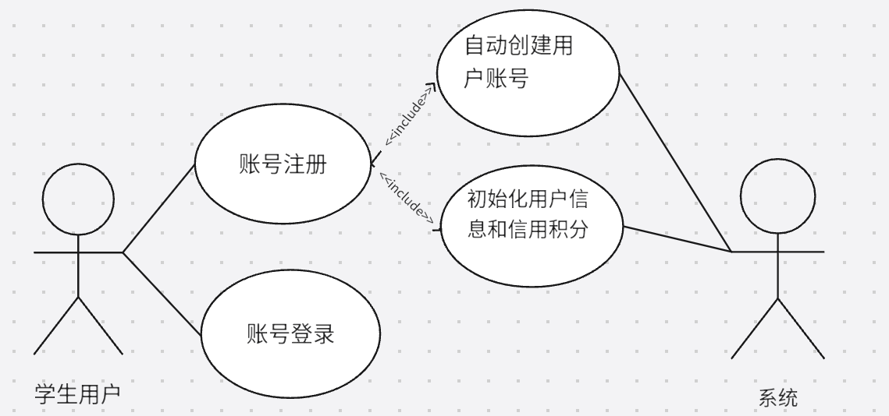

2.4.1.3用例描述
描述对象 | 描述内容
标识符 | UC001
用例名称 | 用户注册登录
参与者 | 学生用户
前置条件 | 新用户：学号未注册；老用户：学号已注册
后置条件 | 用户成功登录系统，可以访问各项功能
基本流程 | 1. 用户访问系统首页  2. 点击登录按钮  3. 输入学号和密码  4. 认证成功，返回系统首页  5. 系统创建用户账号（首次登录）  6. 进入系统主页面
异常流程 | 认证失败：提示用户名或密码错误
业务规则 | 首次登录自动创建账号，初始密码为学号后6位，首次登录后强制修改密码（6-20位，含字母和数字），初始信用积分为300分

2.4.1.4用户界面
登录页面包含系统Logo、登录按钮、使用说明链接。点击登录按钮后跳转至用户账号密码输入界面。登录成功后显示系统主页面（包含系统展示和介绍、使用指南、常见问题），主页面下方是导航菜单（主页、预约、签到签退、个人中心）、个人信息卡片、快捷功能入口等。

2.4.2 座位预约

2.4.2.1 功能描述
用户可以选择日期、时间段和自习室，查看可用座位以及座位信息并进行预约。系统自动检测时间冲突，防止同一时间段重复预约。预约成功后，系统发送通知提醒用户按时签到。

2.4.2.2 业务建模
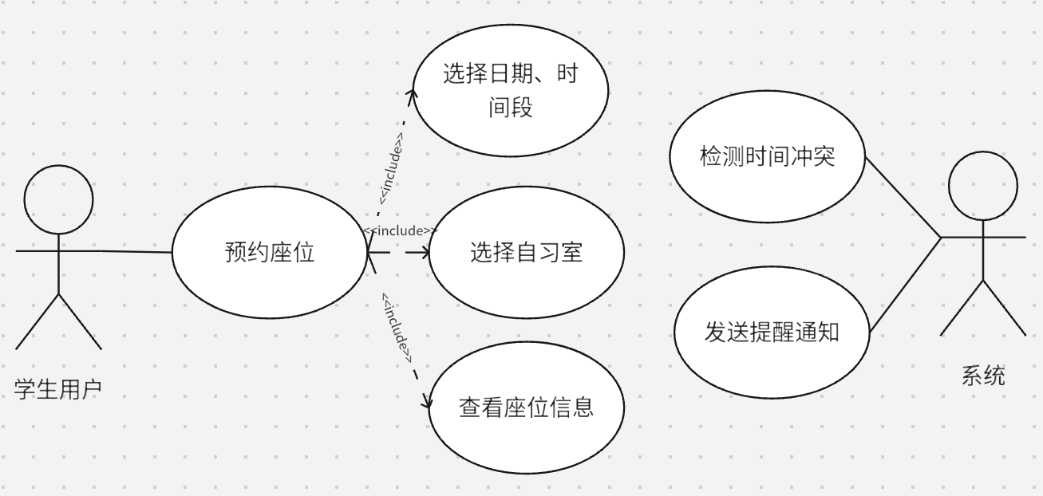

2.4.2.3用例描述
描述对象 | 描述内容
标识符 | UC002
用例名称 | 座位预约
参与者 | 学生用户
前置条件 | 用户已登录，信用积分大于0
后置条件 | 预约成功，生成预约记录
基本流程 | 1. 进入座位预约页面  2. 选择预约日期  3. 选择开始和结束时间  4. 选择自习室  5. 查看可用座位列表和座位信息  6. 选择座位  7. 确认预约信息  8. 提交预约  9. 系统检查冲突  10. 预约成功，发送通知
异常流程 | 时间冲突：提示该时间段已有预约  信用不足：提示信用积分不足，无法预约
业务规则 | 单次预约最短1小时，最长8小时；可提前3天预约；每人每天最多预约3个时段

2.4.2.4用户界面
座位预约页面包含日期选择器、时间段选择器、自习室选择下拉框、座位分布图、可用座位列表。座位分布图采用CSS Grid布局展示座位排列，每个座位以卡片形式呈现，不同颜色表示座位状态（绿色-空闲、黄色-已预约、红色-使用中、灰色-不可用）。点击座位卡片可查看详情并确认预约。

2.4.3 签到签退
2.4.3.1功能描述
用户在预约开始时间前后15分钟内到达座位，通过点击签到按钮完成签到。使用完毕后，通过点击签退按钮完成签退。系统记录签到签退时间，计算实际使用时长。
2.4.3.2 业务建模
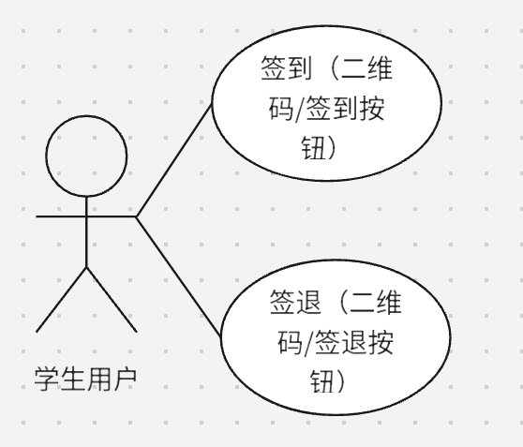
2.4.3.3用例描述
描述对象 | 描述内容
标识符 | UC003
用例名称 | 签到签退
参与者 | 学生用户
前置条件 | 用户有有效的预约记录
后置条件 | 签到/签退成功，更新预约状态和座位状态
基本流程 | 签到：  1. 到达预约座位  2. 点击签到按钮  3. 系统验证预约信息  4. 签到成功，座位状态变为"使用中"  签退：  1. 使用完毕  2. 点击签退按钮  3. 系统确认签退  4. 签退成功，座位状态变为"空闲"
异常流程 | 超时未签到：记录违约，扣除信用积分
业务规则 | 签到时间：预约开始前15分钟至开始后15分钟；暂离时间：最长20分钟，超时强制签退，释放座位资源
2.4.3.4用户界面
签到页面显示预约信息卡片、签到按钮。签退页面显示使用时长统计、签退按钮。个人中心页面显示当前预约、历史记录、信用积分等信息。

2.4.3.5 信用积分规则
为规范学生的预约行为，减少违约现象，系统建立信用积分机制。具体规则如下：
（1）初始积分：新用户注册后初始信用积分为300分；
（2）违约扣分：未签到扣50分；超时暂离扣30分；超时签退扣50分；
（3）签到奖励：在预约开始前15分钟至开始后15分钟内签到视为准时签到，每累计5次准时签到奖励10分；
（4）积分上限：信用积分最高为300分，不超出上限；
（5）黑名单规则：信用积分减至0或以下时，自动进入黑名单，禁止预约功能；黑名单期限为7天，7天后自动解除，信用积分恢复为50分。

2.4.4 预约管理
2.4.4.1功能描述
用户可以查看自己的预约记录，包括待使用、使用中、已完成、已取消等状态的预约。支持取消未开始的预约，查看预约详情和历史记录。
2.4.4.2 业务建模
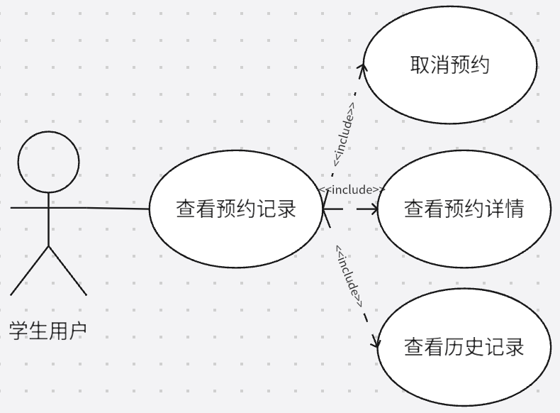
2.4.4.3用例描述
描述对象 | 描述内容
标识符 | UC004
用例名称 | 预约管理
参与者 | 学生用户
前置条件 | 用户已登录
后置条件 | 查看或操作预约记录
基本流程 | 1. 进入个人中心  2. 点击"我的预约"  3. 查看预约列表  4. 选择具体预约查看详情  5. 可进行取消、修改等操作
异常流程 | 取消失败：预约已开始或已过期，无法取消
业务规则 | 预约开始前30分钟可免费取消；30分钟内取消扣除10分信用积分

2.4.5 学习时长统计（学生用户）

2.4.5.1 功能描述
学生用户可以查看个人的学习时长统计，包括日报、周报、月报和年报。系统根据用户的签到签退记录自动计算实际学习时长，帮助学生了解自己的学习情况，合理规划学习时间。

2.4.5.2 业务建模
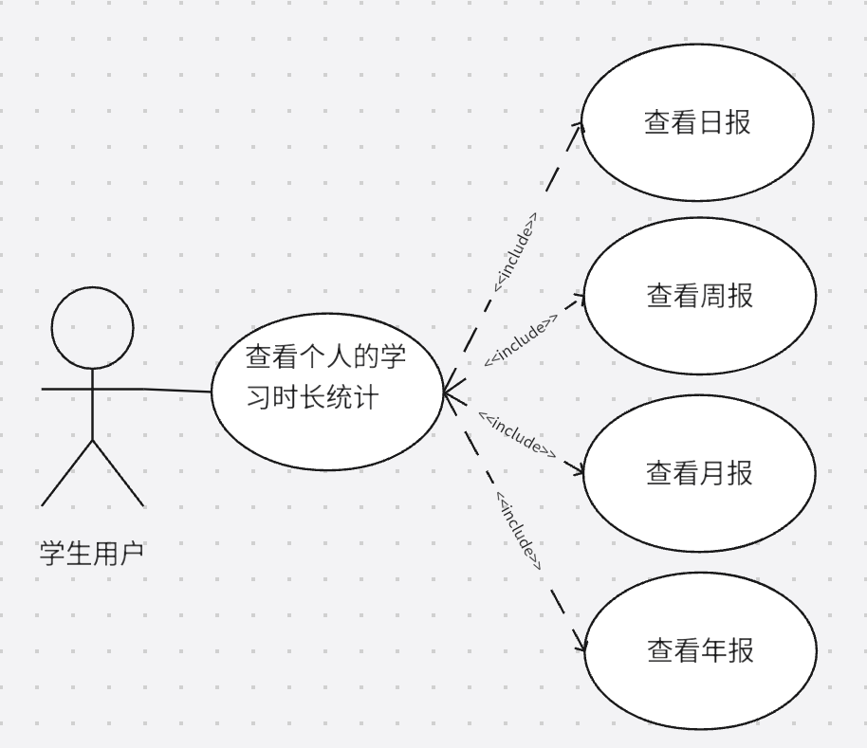

2.4.5.3 用例描述
描述对象 | 描述内容
标识符 | UC007
用例名称 | 学习时长统计
参与者 | 学生用户
前置条件 | 用户已登录，有签到签退记录
后置条件 | 查看个人学习时长统计数据
基本流程 | 1. 进入个人中心  2. 点击'学习时长统计  3. 选择统计类型（日报/周报/月报/年报） 4. 查看统计图表和数据
异常流程 | 无记录：提示暂无学习记录
业务规则 | 学习时长=签退时间-签到时间-暂离时间；暂离期间不计入学习时长

2.4.5.4 用户界面
学习时长统计页面显示各类统计图表和数据，包括：
（1）日报：显示当日的学习时长、预约次数、签到次数等；
（2）周报：显示本周累计学习时长、日均学习时长、学习天数等；
（3）月报：显示本月累计学习时长、日均学习时长、学习天数、学习趋势图等；
（4）年报：显示本年累计学习时长、月均学习时长、学习天数、年度学习趋势图等。
页面以折线图、柱状图等可视化方式展示学习时长变化趋势，帮助学生直观了解学习情况。
学习时长计算方法
学习时长=签退时间-签到时间-暂离时间
其中：
- 签到时间：用户点击签到按钮完成签到完成签到的时间
- 签退时间：用户点击签退按钮或点击签退按钮完成签退的时间
- 暂离时间：用户进行点击暂离按钮暂离操作至返回的时间（暂离期间不计入学习时长）
- 如果用户有多个预约时段，分别计算每个时段的实际学习时长后求和
- 日报统计当日0:00-23:59的学习时长
- 周报统计本周一0:00至周日23:59的学习时长
- 月报统计本月1日0:00至月末23:59的学习时长
- 年报统计本年1月1日0:00至12月31日23:59的学习时长

2.4.8 自习室管理（管理员）
2.4.8.1功能描述
管理员可以管理自习室信息，包括添加、修改、删除自习室，设置自习室的开放时间、座位数量、设施配置等。可以查看自习室的实时使用情况。
2.4.8.2 业务建模
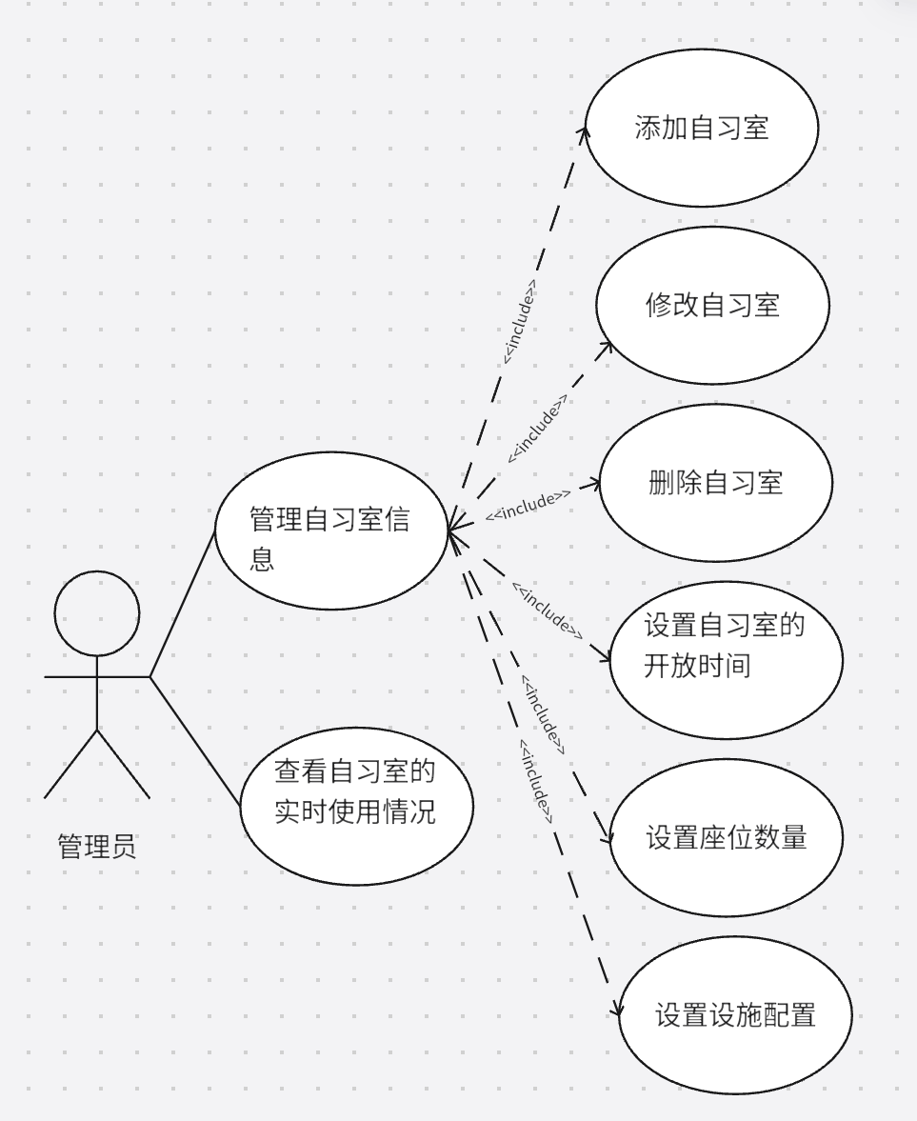
2.4.8.3用例描述
描述对象 | 描述内容
标识符 | UC008
用例名称 | 自习室管理
参与者 | 管理员用户
前置条件 | 管理员已登录
后置条件 | 自习室信息更新
基本流程 | 1. 进入管理后台  2. 选择"自习室管理"  3. 查看自习室列表  4. 添加/编辑/删除自习室  5. 设置座位布局  6. 保存配置
异常流程 | 删除失败：该自习室有未完成的预约
业务规则 | 自习室编号唯一；删除前需确认无未完成预约

2.4.9座位管理（管理员）
2.4.9.1功能描述
管理员可以管理座位信息，包括添加、修改、删除座位，设置座位状态（正常、维修、停用），设置座位属性（是否有电源、是否靠窗等）。可以手动调整座位状态。
2.4.9.2 业务建模
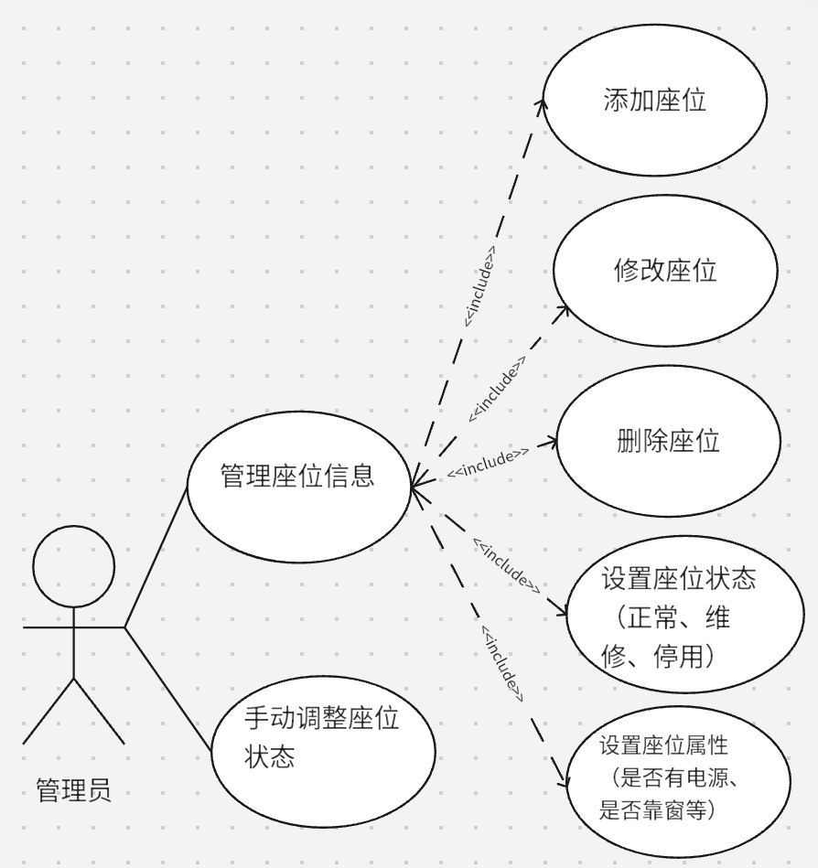
2.4.9.3用例描述
描述对象 | 描述内容
标识符 | UC009
用例名称 | 座位管理
参与者 | 管理员用户
前置条件 | 管理员已登录，已选择自习室
后置条件 | 座位信息更新
基本流程 | 1. 进入座位管理页面  2. 查看座位布局图  3. 点击座位进行编辑  4. 设置座位属性  5. 保存修改
异常流程 | 修改失败：该座位正在被使用
业务规则 | 座位编号在自习室内唯一；使用中座位不可修改

2.4.10 公告管理（管理员）
2.4.10.1功能描述
管理员可以发布、编辑、删除系统公告。公告内容可包括系统维护通知、使用规则更新、节假日安排等信息。公告发布后，所有用户可在首页查看。
2.4.10.2 业务建模
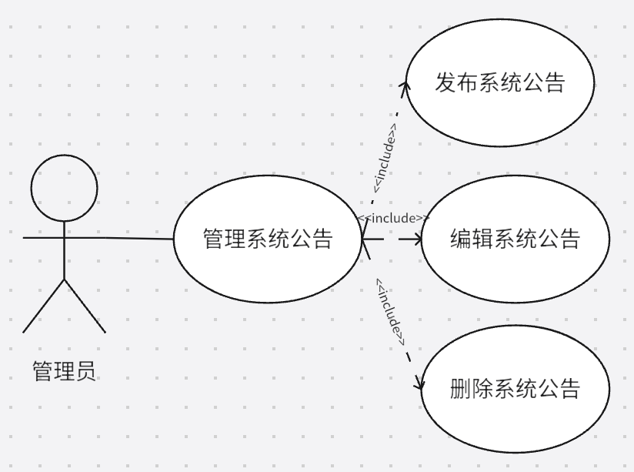
2.4.10.3用例描述
描述对象 | 描述内容
标识符 | UC010
用例名称 | 公告管理
参与者 | 管理员用户
前置条件 | 管理员已登录
后置条件 | 公告发布或更新
基本流程 | 1. 进入公告管理页面  2. 点击发布公告  3. 填写标题和内容  4. 选择发布范围  5. 确认发布
异常流程 | 发布失败：标题或内容为空
业务规则 | 公告标题不超过50字；内容不超过2000字

2.4.11 统计分析（管理员）
2.4.11.1功能描述
管理员可以查看各类统计数据和报表，包括座位使用率、预约统计、用户活跃度、信用积分分布等。支持按日期、自习室等维度进行筛选和导出。
2.4.11.2 业务建模
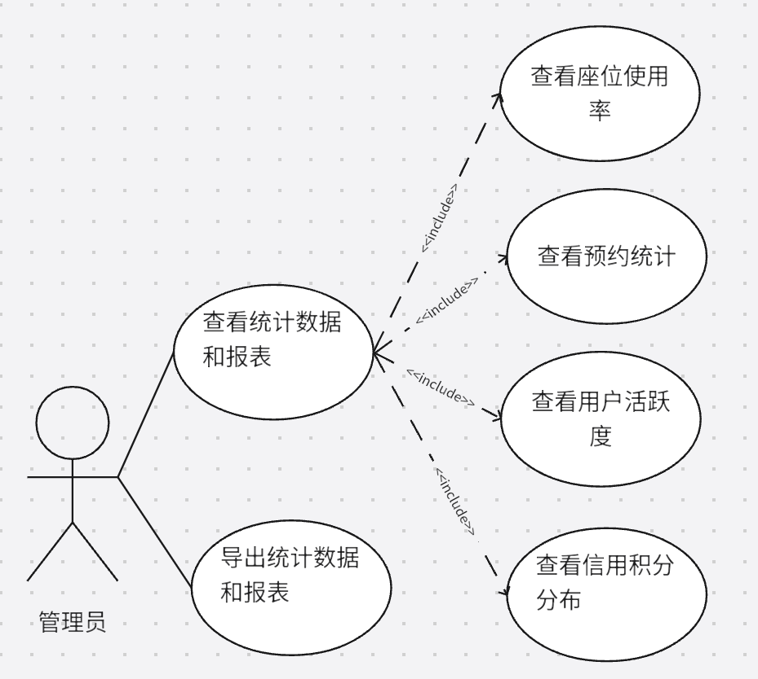

2.4.11.3用例描述
描述对象 | 描述内容
标识符 | UC011
用例名称 | 统计分析
参与者 | 管理员用户
前置条件 | 管理员已登录
后置条件 | 查看统计数据
基本流程 | 1. 进入统计分析页面  2. 选择统计类型  3. 设置筛选条件  4. 查看统计图表  5. 导出报表（可选）
异常流程 | 无数据：提示所选条件下无数据
业务规则 | 支持导出Excel格式；数据实时更新

2.4.11.4统计报表类型

（1）座位使用率报表
按日期、自习室统计座位使用率，包括总座位数、预约数、实际使用数等。

（2） 预约统计报表
按时间段统计预约数量，分析高峰时段和低谷时段。

（3）用户活跃度报表
统计用户预约次数、使用时长等，分析用户活跃度。

（4）信用积分报表
统计信用积分分布、违约次数等，分析用户诚信情况。

（5）自习时长报表
统计学生的自习时长，支持日报、周报、月报和年报。

3 数据字典
本章从用户视角描述数据字典，详细说明各类终端用户希望在工作界面上看到的数据、查询时需要输入的数据以及希望看到的报表内容。数据字典是用户需求在界面上的体现，不是数据库结构设计。

3.1 学生用户数据字典

3.1.1 个人信息数据
用户在个人中心页面可以看到和编辑的个人信息：
数据项 | 说明 | 数据类型 | 取值范围/长度 | 示例
学号 | 学生的唯一标识 | 字符串 | 12位数字 | 202301010101
姓名 | 学生姓名 | 字符串 | 2-10个汉字 | 张三
性别 | 学生性别 | 枚举 | 男/女/保密 | 男
学院 | 所属学院 | 字符串 | 不超过20个汉字 | 计算机学院
专业 | 所属专业 | 字符串 | 不超过20个汉字 | 软件工程
年级 | 入学年份 | 字符串 | 4位数字 | 2023
手机号码 | 联系电话 | 字符串 | 11位数字 | 13800138000
邮箱 | 电子邮箱 | 字符串 | 不超过50字符 | zhangsan@example.edu.cn
信用积分 | 当前信用积分 | 整数 | 0-300 | 280
注册时间 | 账号注册日期 | 日期 | YYYY-MM-DD | 2023-09-01

3.1.2 预约记录数据
用户在"我的预约"页面可以看到的预约记录数据：
数据项 | 说明 | 数据类型 | 取值范围/长度 | 示例
预约编号 | 预约的唯一标识 | 字符串 | 16位数字 | 2026040400010001
自习室名称 | 预约的自习室 | 字符串 | 不超过30个汉字 | 图书馆三楼自习室
座位编号 | 预约的座位号 | 字符串 | 不超过10字符 | A-001
预约日期 | 预约的使用日期 | 日期 | YYYY-MM-DD | 2026-04-04
开始时间 | 预约开始时间 | 时间 | HH:MM | 08:00
结束时间 | 预约结束时间 | 时间 | HH:MM | 12:00
预约时长 | 预约的总时长 | 字符串 | X小时Y分钟 | 4小时0分钟
预约状态 | 当前预约状态 | 枚举 | 待使用/使用中/已完成/已取消/已违约 | 待使用
签到时间 | 实际签到时间 | 时间 | HH:MM:SS | 08:05:23
签退时间 | 实际签退时间 | 时间 | HH:MM:SS | 11:45:10
实际时长 | 实际使用时长 | 字符串 | X小时Y分钟 | 3小时40分钟
预约时间 | 提交预约的时间 | 日期时间 | YYYY-MM-DD HH:MM:SS | 2026-04-03 20:15:30

3.1.3 自习室信息数据
用户在预约页面可以看到的自习室信息：
数据项 | 说明 | 数据类型 | 取值范围/长度 | 示例
自习室编号 | 自习室唯一标识 | 字符串 | 不超过10字符 | LIB-03-F1
自习室名称 | 自习室名称 | 字符串 | 不超过30个汉字 | 图书馆三楼自习室
所在位置 | 具体位置描述 | 字符串 | 不超过50个汉字 | 图书馆三楼东侧
座位总数 | 总座位数量 | 整数 | 1-500 | 120
空闲座位 | 当前空闲座位数 | 整数 | 0-500 | 45
开放时间 | 每日开放时间 | 时间范围 | HH:MM-HH:MM | 07:00-22:30
设施配置 | 配套设施 | 字符串 | 不超过100个汉字 | 空调、WiFi、电源插座、饮水机
自习室类型 | 自习室分类 | 枚举 | 普通/静音/讨论/考研专区 | 普通
楼层 | 所在楼层 | 字符串 | 不超过10字符 | 3楼
建筑面积 | 面积大小 | 字符串 | 不超过20字符 | 约200平方米

3.1.4 座位信息数据
用户在座位分布图上可以看到的座位信息：
数据项 | 说明 | 数据类型 | 取值范围/长度 | 示例
座位编号 | 座位唯一标识 | 字符串 | 不超过10字符 | A-001
座位状态 | 当前状态 | 枚举 | 空闲/已预约/使用中/暂离/维修/停用 | 空闲
是否有电源 | 电源配置 | 布尔 | 是/否 | 是
是否靠窗 | 位置特点 | 布尔 | 是/否 | 是
座位类型 | 座位分类 | 枚举 | 普通/靠窗/电源/特殊 | 靠窗+电源
所在区域 | 自习室内区域 | 字符串 | 不超过20字符 | A区
座位行号 | 布局行号 | 整数 | 1-50 | 3
座位列号 | 布局列号 | 整数 | 1-50 | 5

3.1.5 信用积分数据
用户在信用积分页面可以看到的信用相关信息：
数据项 | 说明 | 数据类型 | 取值范围/长度 | 示例
当前积分 | 当前信用积分 | 整数 | 0-300 | 280
初始积分 | 注册时的积分 | 整数 | 300 | 300
积分等级 | 信用等级 | 枚举 | 优秀/良好/一般/较差 | 良好
违约次数 | 累计违约次数 | 整数 | 0-999 | 2
准时签到次数 | 累计准时签到 | 整数 | 0-9999 | 45
总预约次数 | 累计预约次数 | 整数 | 0-9999 | 50
签到率 | 准时签到比例 | 百分比 | 0%-100% | 90%

3.1.6 信用积分变动记录
用户可以查看的信用积分变动明细：
数据项 | 说明 | 数据类型 | 取值范围/长度 | 示例
变动时间 | 积分变动时间 | 日期时间 | YYYY-MM-DD HH:MM:SS | 2026-04-04 08:35:00
变动类型 | 变动原因类型 | 枚举 | 签到奖励/违约扣减/系统恢复/其他 | 签到奖励
变动积分 | 变动数值 | 整数 | -100至+10 | +2
变动原因 | 具体原因说明 | 字符串 | 不超过100个汉字 | 准时签到奖励
变动后积分 | 变动后的积分 | 整数 | 0-300 | 282
相关预约 | 关联的预约编号 | 字符串 | 16位数字 | 2026040400010001

3.1.7 暂离记录数据
用户在进行暂离操作时系统记录的暂离信息：
数据项 | 说明 | 数据类型 | 取值范围/长度 | 示例
暂离编号 | 暂离记录唯一标识 | 字符串 | 不超过20字符 | TL20260404001
关联预约 | 关联的预约编号 | 字符串 | 16位数字 | 2026040400010001
暂离开始时间 | 用户点击暂离的时间 | 日期时间 | YYYY-MM-DD HH:MM:SS | 2026-04-04 10:30:00
暂离返回时间 | 用户取消暂离的时间 | 日期时间 | YYYY-MM-DD HH:MM:SS | 2026-04-04 10:45:00
暂离时长 | 实际暂离时长 | 字符串 | X分钟 | 15分钟
是否超时 | 是否超过20分钟 | 布尔 | 是/否 | 否

3.1.8 公告信息数据
用户在首页可以看到的公告信息：
数据项 | 说明 | 数据类型 | 取值范围/长度 | 示例
公告编号 | 公告唯一标识 | 字符串 | 不超过20字符 | NOTICE20260404001
公告标题 | 公告标题 | 字符串 | 不超过50个汉字 | 关于清明假期开放安排的通知
公告内容 | 公告正文 | 文本 | 不超过2000个汉字 | 各位同学：清明假期期间...
发布时间 | 公告发布时间 | 日期时间 | YYYY-MM-DD HH:MM:SS | 2026-04-01 09:00:00
发布人 | 发布管理员 | 字符串 | 不超过20个汉字 | 图书馆管理员
公告类型 | 公告分类 | 枚举 | 系统通知/使用规则/维护公告/其他 | 系统通知
阅读次数 | 被阅读次数 | 整数 | 0-999999 | 256
是否置顶 | 是否置顶显示 | 布尔 | 是/否 | 是

3.1.9 查询输入数据
用户在查询功能中需要输入的数据：
数据项 | 说明 | 数据类型 | 取值范围/长度 | 示例
查询日期 | 预约日期 | 日期 | YYYY-MM-DD | 2026-04-04
开始时间 | 预约开始时间 | 时间 | HH:MM | 08:00
结束时间 | 预约结束时间 | 时间 | HH:MM | 12:00
自习室 | 自习室选择 | 枚举/字符串 | 选择或输入 | 图书馆三楼自习室
座位类型 | 座位类型筛选 | 枚举 | 全部/普通/靠窗/有电源 | 靠窗
预约状态 | 预约状态筛选 | 枚举 | 全部/待使用/已完成/已取消 | 待使用
查询时间范围 | 历史记录查询 | 枚举 | 最近7天/30天/本学期/全部 | 最近30天

3.1.10 学习时长统计数据
自习时长报表用于统计学生的自习时间，支持日报、周报、月报和年报。
数据项 | 说明 | 数据类型 | 取值范围/长度 | 示例
报表类型 | 报表周期类型 | 枚举 | 日报/周报/月报/年报 | 日报
统计日期 | 统计的具体日期 | 日期 | YYYY-MM-DD | 2026-04-04
学号 | 学生学号 | 字符串 | 12位数字 | 202301010101
姓名 | 学生姓名 | 字符串 | 2-10个汉字 | 张三
当日自习时长 | 当天累计自习时间 | 字符串 | X小时Y分钟 | 6小时30分钟
预约次数 | 当日预约次数 | 整数 | 0-10 | 2
签到次数 | 当日签到次数 | 整数 | 0-10 | 2
违约次数 | 当日违约次数 | 整数 | 0-10 | 0
周累计时长 | 本周累计自习时间 | 字符串 | X小时Y分钟 | 32小时15分钟
月累计时长 | 本月累计自习时间 | 字符串 | X小时Y分钟 | 128小时30分钟
年累计时长 | 本年累计自习时间 | 字符串 | X小时Y分钟 | 520小时00分钟
自习时长计算方法：从签到时间到签退时间的实际使用时长累加。如果用户有多个预约时段，分别计算每个时段的实际使用时长后求和。暂离期间不计入自习时长。

3.2 管理员数据字典

3.2.1 用户管理数据
管理员在用户管理页面可以看到的数据：
数据项 | 说明 | 数据类型 | 取值范围/长度 | 示例
用户ID | 用户唯一标识 | 字符串 | 不超过20字符 | USER2023001001
学号 | 学生学号 | 字符串 | 12位数字 | 202301010101
姓名 | 学生姓名 | 字符串 | 2-10个汉字 | 张三
学院 | 所属学院 | 字符串 | 不超过20个汉字 | 计算机学院
专业 | 所属专业 | 字符串 | 不超过20个汉字 | 软件工程
年级 | 入学年份 | 字符串 | 4位数字 | 2023
手机号码 | 联系电话 | 字符串 | 11位数字 | 13800138000
信用积分 | 当前信用积分 | 整数 | 0-300 | 280
账号状态 | 账号当前状态 | 枚举 | 正常/禁用/黑名单 | 正常
注册时间 | 账号注册日期 | 日期时间 | YYYY-MM-DD HH:MM:SS | 2023-09-01 08:30:00
最近登录 | 最近一次登录时间 | 日期时间 | YYYY-MM-DD HH:MM:SS | 2026-04-04 07:45:00
总预约次数 | 累计预约次数 | 整数 | 0-9999 | 50
违约次数 | 累计违约次数 | 整数 | 0-999 | 2

3.2.2 预约管理数据（管理员）
管理员在预约管理页面可以看到的数据：
数据项 | 说明 | 数据类型 | 取值范围/长度 | 示例
预约编号 | 预约唯一标识 | 字符串 | 16位数字 | 2026040400010001
学号 | 学生学号 | 字符串 | 12位数字 | 202301010101
姓名 | 学生姓名 | 字符串 | 2-10个汉字 | 张三
自习室 | 预约自习室 | 字符串 | 不超过30个汉字 | 图书馆三楼自习室
座位号 | 预约座位 | 字符串 | 不超过10字符 | A-001
预约日期 | 预约日期 | 日期 | YYYY-MM-DD | 2026-04-04
时间段 | 预约时间段 | 字符串 | HH:MM-HH:MM | 08:00-12:00
预约状态 | 当前状态 | 枚举 | 待使用/使用中/已完成/已取消/已违约 | 使用中
签到时间 | 实际签到时间 | 时间 | HH:MM:SS | 08:05:23
签退时间 | 实际签退时间 | 时间 | HH:MM:SS | --
提交时间 | 预约提交时间 | 日期时间 | YYYY-MM-DD HH:MM:SS | 2026-04-03 20:15:30

3.2.3 统计报表数据
管理员在统计分析页面可以看到的报表数据：

（1）座位使用率报表
数据项 | 说明 | 数据类型 | 取值范围/长度 | 示例
统计日期 | 统计的日期 | 日期 | YYYY-MM-DD | 2026-04-04
自习室 | 自习室名称 | 字符串 | 不超过30个汉字 | 图书馆三楼自习室
总座位数 | 座位总数 | 整数 | 1-500 | 120
预约座位数 | 被预约的座位数 | 整数 | 0-500 | 85
实际使用数 | 实际使用的座位数 | 整数 | 0-500 | 78
预约率 | 预约座位占比 | 百分比 | 0%-100% | 70.8%
实际使用率 | 实际使用占比 | 百分比 | 0%-100% | 65.0%
总预约时长 | 累计预约时长 | 整数 | 小时 | 340小时
总使用时长 | 累计使用时长 | 整数 | 小时 | 312小时

（2）预约统计报表
数据项 | 说明 | 数据类型 | 取值范围/长度 | 示例
统计周期 | 统计的时间范围 | 枚举 | 日/周/月/学期 | 日
统计日期 | 统计日期 | 日期 | YYYY-MM-DD | 2026-04-04
总预约数 | 预约总次数 | 整数 | 0-99999 | 256
已完成数 | 已完成预约数 | 整数 | 0-99999 | 198
已取消数 | 取消的预约数 | 整数 | 0-99999 | 28
违约数 | 违约次数 | 整数 | 0-99999 | 30
完成率 | 预约完成比例 | 百分比 | 0%-100% | 77.3%
高峰时段 | 预约最多的时段 | 字符串 | HH:MM-HH:MM | 19:00-21:00
热门自习室 | 预约最多的自习室 | 字符串 | 不超过30个汉字 | 图书馆三楼自习室

（3）用户活跃度报表
数据项 | 说明 | 数据类型 | 取值范围/长度 | 示例
统计周期 | 统计的时间范围 | 枚举 | 日/周/月/学期 | 月
活跃用户数 | 有预约的用户数 | 整数 | 0-99999 | 1256
总用户数 | 系统注册用户总数 | 整数 | 0-999999 | 5000
活跃率 | 活跃用户占比 | 百分比 | 0%-100% | 25.1%
人均预约次数 | 平均每人预约次数 | 小数 | 0-999 | 3.5
人均使用时长 | 平均每人使用时长 | 小数 | 小时 | 12.5小时
新增用户数 | 新注册用户数量 | 整数 | 0-9999 | 120
黑名单用户数 | 被禁用的用户数量 | 整数 | 0-999 | 15

（4）信用积分报表
数据项 | 说明 | 数据类型 | 取值范围/长度 | 示例
统计周期 | 统计的时间范围 | 枚举 | 日/周/月/学期 | 月
平均信用积分 | 所有用户平均积分 | 小数 | 0-300 | 285.5
优秀用户数 | 积分250-300的用户 | 整数 | 0-99999 | 3500
良好用户数 | 积分200-249的用户 | 整数 | 0-99999 | 1200
一般用户数 | 积分100-199的用户 | 整数 | 0-99999 | 250
较差用户数 | 积分0-99的用户 | 整数 | 0-99999 | 50
总违约次数 | 累计违约次数 | 整数 | 0-99999 | 180
平均违约率 | 违约次数占总预约比例 | 百分比 | 0%-100% | 2.5%

（5）自习时长报表
自习时长报表用于统计学生的自习时间，支持日报、周报、月报和年报。
数据项 | 说明 | 数据类型 | 取值范围/长度 | 示例
报表类型 | 报表周期类型 | 枚举 | 日报/周报/月报/年报 | 日报
统计日期 | 统计的具体日期 | 日期 | YYYY-MM-DD | 2026-04-04
学号 | 学生学号 | 字符串 | 12位数字 | 202301010101
姓名 | 学生姓名 | 字符串 | 2-10个汉字 | 张三
当日自习时长 | 当天累计自习时间 | 字符串 | X小时Y分钟 | 6小时30分钟
预约次数 | 当日预约次数 | 整数 | 0-10 | 2
签到次数 | 当日签到次数 | 整数 | 0-10 | 2
违约次数 | 当日违约次数 | 整数 | 0-10 | 0
周累计时长 | 本周累计自习时间 | 字符串 | X小时Y分钟 | 32小时15分钟
月累计时长 | 本月累计自习时间 | 字符串 | X小时Y分钟 | 128小时30分钟
年累计时长 | 本年累计自习时间 | 字符串 | X小时Y分钟 | 520小时00分钟
自习时长计算方法：从签到时间到签退时间的实际使用时长累加。如果用户有多个预约时段，分别计算每个时段的实际使用时长后求和。暂离期间不计入自习时长。

4 非功能需求

4.1 性能要求

（1）响应时间
•页面加载时间：普通页面不超过3秒，复杂页面（如座位分布图）不超过5秒；
•查询响应时间：简单查询不超过1秒，复杂查询不超过3秒；
•预约操作响应时间：不超过2秒；
•签到签退操作响应时间：不超过1秒；
•并发处理能力：支持30-50用户同时在线操作。

（2）可用性
•正常使用时系统稳定运行；
•系统在开发测试期间正常运行；
•计划维护时间安排在凌晨2:00-4:00，需提前通知用户。

（3）数据处理能力
•支持日活跃用户100人以上；
•支持日预约量500笔以上；
•数据库支持百万级数据量，查询性能不受影响；
•数据备份：每日自动备份，保留最近30天备份。

4.2 安全保密性要求

（1）身份认证
采用学号+身份信息校验进行身份认证，确保用户身份真实可靠。

（2）数据加密
用户密码采用BCrypt加密存储；接口采用JWT令牌认证。

（3）访问控制
基于角色的权限控制，学生和管理员拥有不同的操作权限；防止越权访问。

（4）数据安全
定期备份数据，防止数据丢失；记录操作日志，便于审计和追溯。

（5）防护措施
防止SQL注入、XSS攻击等常见安全威胁；限制接口访问频率，防止恶意攻击。

4.3 灵活性要求
•系统应支持功能扩展，便于后续增加新的功能模块；
•界面布局应支持自适应，适配不同分辨率的设备；
•预约规则（如预约时长、提前天数等）应可配置，便于调整；
•信用积分规则应可配置，便于根据实际情况调整；
•公告内容支持富文本编辑，便于发布格式化的通知。

4.4 定时任务设计
系统采用Spring框架的@Scheduled注解实现定时任务，每分钟执行一次检查，主要处理以下自动化场景：
（1）超时未签到处理：检查已过签到截止时间但未签到的预约，自动记录违约并扣除信用积分，释放座位资源；
（2）暂离超时处理：检查暂离时间超过20分钟的记录，自动强制签退并释放座位，记录违约扣除信用积分；
（3）预约到期处理：检查已到结束时间但未签退的预约，自动完成签退并计算实际使用时长；
（4）黑名单自动解除：检查黑名单到期用户，自动解除预约限制并恢复信用积分。

4.5 异常处理
（1）信用积分不足：当用户信用积分为0时，禁止预约功能，仅可查看已有预约记录和个人信息；
（2）自习室关闭：当管理员关闭某自习室时，系统自动取消该自习室所有未开始的预约，并通过站内通知用户，取消不扣除信用积分；
（3）座位故障：当座位状态被管理员设为维修或停用时，系统自动取消该座位所有未开始的预约并通知用户；
（4）并发冲突：当多个用户同时预约同一座位时，系统采用数据库乐观锁机制，保证同一座位同一时段仅被一个用户预约成功。

5 运行环境规定

5.1 设备

（1）服务器
CPU：4核以上；内存：8GB以上；硬盘：100GB以上；操作系统：Windows 10/11。

（2）客户端
PC：支持Windows 10/11、macOS 10.15+；移动设备：支持iOS 12+、Android 8+。

（3）网络
服务器带宽：100Mbps以上；客户端：支持校园网和互联网访问。

5.2 支持软件

（1）数据库
MySQL 8.4.6

（2）Web服务器
Nginx 1.20或以上版本

（3）应用服务器
Tomcat 9.0或以上版本（可选，Spring Boot内置）

（4）JDK
JDK 11或以上版本

（5）浏览器
Chrome 90+、Firefox 88+、Edge 90+、Safari 14+

5.3 接口

（1）数据导出接口
用于导出统计报表数据。

6 签批单
我已阅读上述软件需求规格说明书，我将严格遵守说明书中的条款，并保证全力支持该规格说明书的实施。

项目组长: 崔兆飞
小组成员:黄梓宏、梁增杰、戴浩宇

